Los estados de la materia
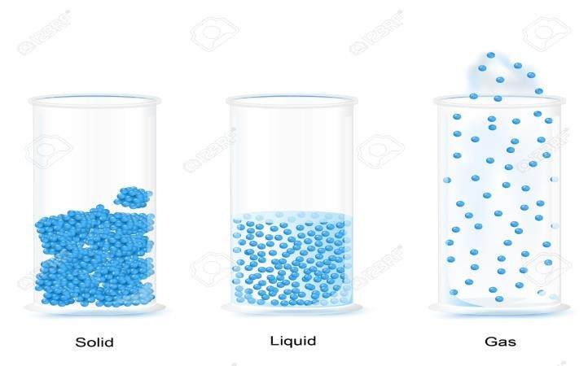
El estado sólido: Que se caracterizan por tener una forma y un volumen propios. Por ej.: Si se vierte agua a una cubeta de hielo, conservará el mismo volumen, pero se adaptará a la forma de la cubeta.
Ejemplo:
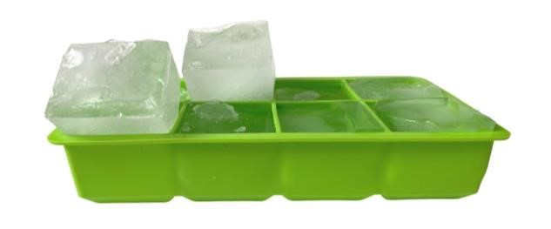
Estado sólido:
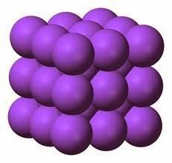
El líquido: A la diferencia del solido no poseen forma propia, pero s conservan su volumen por ej.: Si en un vaso tenemos 10 cm de agua o cualquier otro liquido al trasvasarlo a un vaso de 100 cm seguirá teniendo 10 cm Ejemplo:
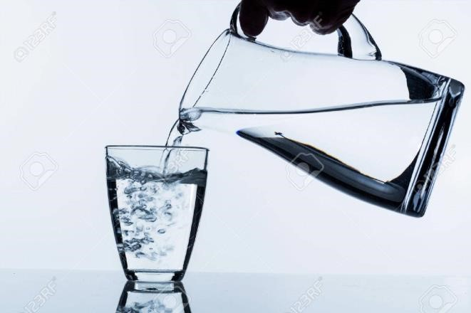
Estado líquido:
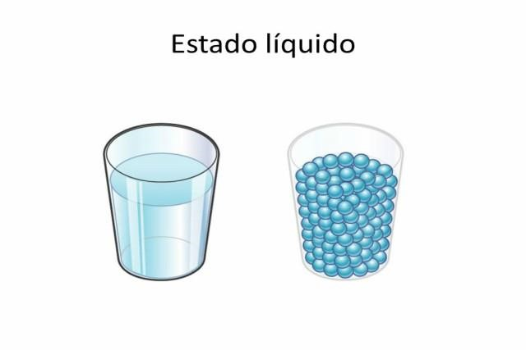
El gaseoso: no poseen ni un estado y volumen propios, en el gaseoso existe un máximo desorden. En los gases las partículas están en constante movimiento, totalmente independientes unas de otras. Ejemplos
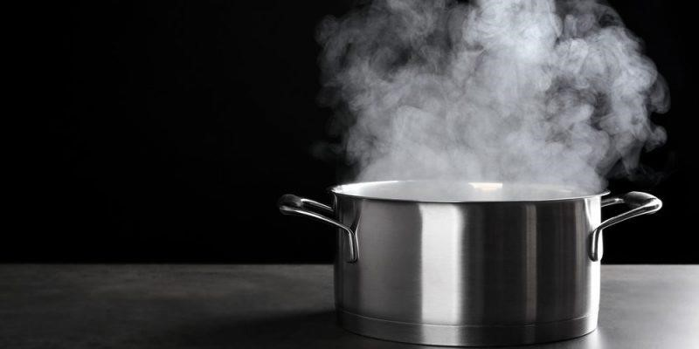
Estado gaseoso:
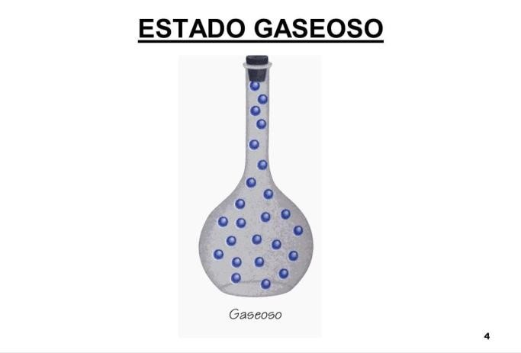

Los cambios del estado
Los cambios del estado son cambios físicos en los que la materia pasa de un estado a otro y pueden ser explicados mediante el modelo de partículas.


Liquido
o

G
aseoso

S
sublimación
Volatilización

Solido

La fusión
La fusión es el cambio del estado sólido al líquido se denomina fusión. Para transformar un sólido en un líquido es necesario romper ese orden mediante la entrega de energía al sistema. Al recibir calor del medio, la fuerza de atracción entre las partículas de debilita y tiene a igualarse con la fuerza de repulsión, lo que hace que las partículas se desordenen.
La temperatura a la que ocurre el cambio, punto de fusión es diferente para cada sustancia.
La solidificación.
Es el cambio que experimenta una sustancia al pasar del estado líquido al estado sólido. Para que un líquido solidifique es preciso quitarle energía, es decir enfriarlo. las partículas empiezan a ordenarse la temperatura. El punto de solidificación es diferente para cada sustancia.

La condensación y la licuación
Es el paso de una sustancia del estado gaseoso al estado líquido. Existen dos formas:
- Cuando las partículas de una sustancia en estado de vapor son enfriadas, a este pasaje se lo llama condensación.
- Cuando, la partícula de una sustancia gaseosa se enfría hasta en temperaturas muy bajas y luego se las comprime aplicándoles una presión muy alta. este pasaje se le llama licuación.

La vaporización
Es el cambio que experimenta una sustancia del estado líquido al gaseoso. Hay dos tipos:
- La ebullición: consiste en entregar calor al sistema de manera que la fuerza de atracción entre las partículas se debilite aún más. La temperatura a la que ocurre es diferente para cada sustancia.
- La vaporización: comienza por las partículas más cercanas a la fuente de calor. el proceso de vaporación ocurre en temperatura ambiente y solo en la superficie del líquido.

La volatilización
Es el cambio que experimenta una sustancia al pasar del estado sólido al estado gaseoso.

La sublimación
Es el pasaje del estado gaseoso al estado sólido.

